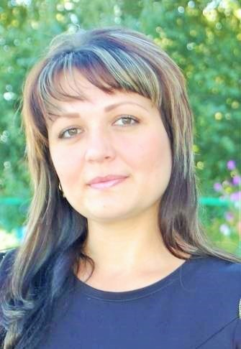Эссе

«Я - воспитатель»

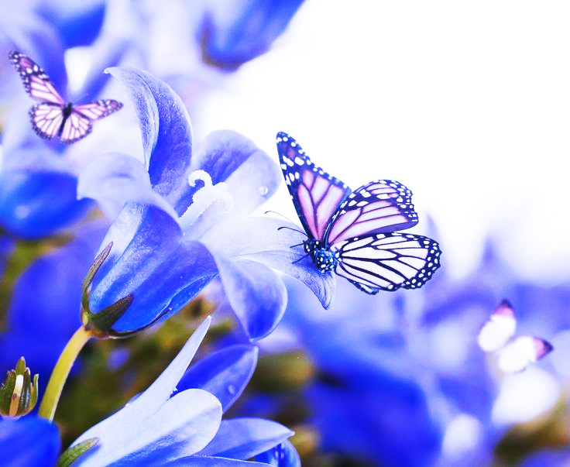воспитателя муниципального бюджетного дошкольного образовательного учреждения центра развития ребенка детского сада первой категории «Колокольчик»

**Клименко Анастасии Александровны**

|  |
| --- |
| Люби, цени своё призвание  И назначением своим гордись!  Я так считаю: Воспитатель - это звание!  Через него проходит чья-то маленькая жизнь! |

Для чего мы приходим в этот мир? Этот извечный вопрос заставляет многих задумчиво рассматривать горизонты собственной жизни: отыскать свою миссию здесь и осознать выбор пути. Выбор профессии – это отправная точка на карте души, от неё зависит, каким окажется путешествие по жизненному пути.

Мой путь к воспитательству был тернистым и долгим. На его выбор повлияла моя мама Любовь Васильевна Клименко. У нее самая замечательная и благородная **профессия**– учитель русского языка. Она не только педагог, но и творческая и яркая личность, удивительной души **человек.** Каждый её урок или мероприятие превращается в праздник, потому что в них она растворяется , вкладывает и душу, и сердце. Сегодня моя мамочка на заслуженном отдыхе, своему любимому делу она отдала 44 года.

Возможно, судьба сама подталкивала меня через другие сферы деятельности, словно проверяла меня на прочность: и вот я еду в Москву, и начинаю осваивать профессию педагога-психолога. Время неумолимо спешит, торопится , и я уже работаю в школе пионервожатой.

И вот я ловлю себя на мысли: «Хочу работать с детьми, но еще совсем маленькими непоседами». И кто - то мудро указывает мне дорогу к маленьким сердцам.

И вот уже 12 лет, попав в удивительный мир дошколят, я поняла, что не получала раннее такого удовольствия от работы. Это такая удивительная и волшебная страна, где каждый день не похож на предыдущий, где каждый миг – это поиск чего– то нового, интересного, здесь совсем нет времени для скуки.

«Анастасия Александровна, а мы сегодня будем искать клад?», - теребит меня наш кладоискатель Артём. «Анастасия Александровна, а вы знаете?», «Анастасия Александровна, представляете!», « А мы будем делать опыты?»,- зазвучали перезвоном детские вопросы.

И я с удовольствием отправляюсь со своими непоседами на остров сокровищ, делаю прически, конструирую новую модель робота, да много чего делаю!

Моё сердце щедро отдаёт тепло тем, кто не умеет хитрить и притворяться, чьи мысли чисты и неприхотливы – моим воспитанникам. Их глаза – зеркало счастья и благодарности.

Каждое утро, переступая порог детского сада, я встречаю очередной день приключений: от радующих открытий до неизбежных испытаний – вот где кроется истинная красота. В каждом из своих подопечных, я вижу будущее в их многообразии. Кто-то рисует, кто-то поёт , а кто-то просто строит башни из кубиков.

И я обязана стать проводником для каждого ребёнка, раскрыть их таланты и способности, наполнить душу уверенностью в своей уникальности, помочь в процессе социализации с их профессиональным самоопределением.

Я готовлю детей к тому, чтобы они в свое время – каким бы далеким нам сейчас это время ни казалось – могли смело вступить в самостоятельную жизнь. Значит, я хочу, чтобы мои дети:

- понимали, что труд– это основа жизни;

- уважали всех, кто трудится, и ценили плоды их труда;

- познакомились бы с тем, что делают люди разных профессий, с помощью каких орудий и машин, и что получается в результате;

- были готовы трудиться сами — по причине, что это им нравится и интересно, и потому, что это надо;

И помогут мне в этом непременно современные образовательные технологии, которые способствуют становлению ребенка как личности, а в дальнейшем гарантирующие успешное обучение в школе: технологии проектной деятельности, организации сюжетно- ролевых игр, интегрированного обучения, информационно- коммуникативные технологии.

Ощущаю тревогу, вспоминая утренний прием детворы. Вот мама Ани, которая еще совсем недавно пришла в детский сад, беспокоится, как пройдет день ее дочери. А вот папа Саши волнуется из-за разногласий его сына с другом Пети, которые закончились потасовкой. А бабушка Андрюши беспокоится: « Полноценно ли питается ее внук?»

Я , безусловно , на прощание с родителями с утра и вечером в каждом приветствии и прощании стараюсь подарить им уверенность: их дети находятся в надежных руках, окруженные заботой и любовью без малейших сомнений.

Важно помнить, что успех в воспитании дошколят возможен лишь при условии создания единого образовательного пространства «Семья-Ребенок – Детский сад». И поэтому понимая, что каждая семья имеет свои уникальные особенности я считаю, что:

1. Необходимо учитывать их собственные потребности, ценности и ожидания.
2. Важно использовать активные формы взаимодействия, включающие родителей в образовательный процесс, на которых они могут учиться, обсуждать вопросы воспитания и развития детей, а также активно участвовать в жизни дошкольного учреждения.
3. Опыт работы показывает, что в процессе взаимодействия могут возникать разногласия и непонимание. И я должна быть готова к адекватной реакции, проявлению эмпатии и умению слушать родителей, а также уметь находить конструктивные решения для разрешения конфликтов.

Мне не суждено стать великим ученым или совершить грандиозное открытие — это меня нисколько не тревожит. Истинная ценность заключается в том доверии, которое мне оказывают, позволяя заботиться о будущем нашей планеты через воспитание маленьких людей.

Вглядываюсь в своих ребят: «Кем станут мои непоседы? Я уверена, что кто-то из них будет великим ученым, путешественником, защитником Отчества, врачом, учителем, IT специалистом. Каждый ребенок для меня – как семя, что я посадила и взлелеяла с особой нежностью души и сердца. Если среди них вырастут знаменитости, в этом будет частица моего труда — ведь именно отданное сердце способно заложить основу для великих дел. В каждом воспитаннике я вижу не просто ребенка, а будущее Земли, и это приносит мне глубочайшее удовлетворение.

Я считаю себя одним из тех счастливцев, кто щедро делится своими знаниями, бодростью духа и нежной привязанностью к маленьким детям. Все самое светлое в моей жизни – доброта, искренность – я посвящаю им без остатка. В ответ на это мне достается гораздо больше: их непоколебимое доверие, детские откровения, искрящиеся радость и улыбки, забавные истории и тайны маленького мира. Особенное же сокровище – чистая любовь этих малышей! Её секрет кроется в их открытости души и наивном простодушии; для меня не существует большей награды, чем видеть радость на лицах и слышать: «Анастасия Александровна, а завтра вы точно придёте?».